*Титульный лист*

**Лабораторная работа №3: Создание базы данных**

**Ход действий**

1. Установим пакет PostgreSQL

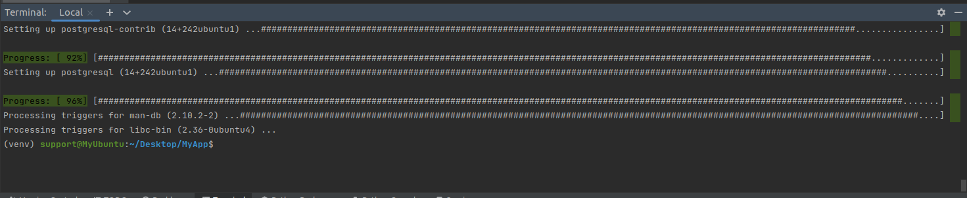

1. Перейдём к учётной записи postgres на нашем сервере

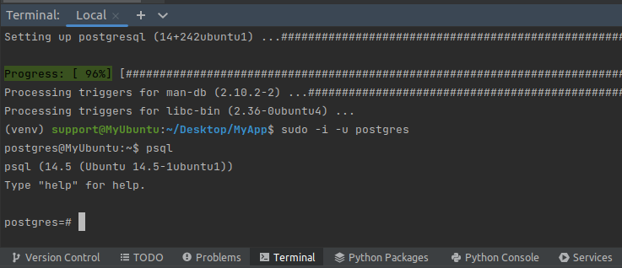

1. Создадим базу данных “mtuci_db” и подключимся к ней

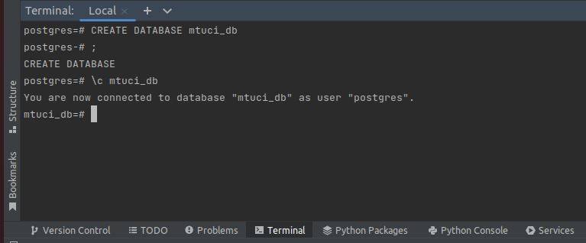

1. Создадим таблицу студенческой группы (“student_group”)

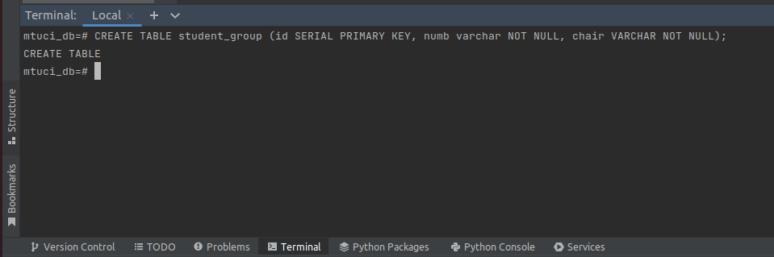

1. Добавим запись в таблицу “student_group”

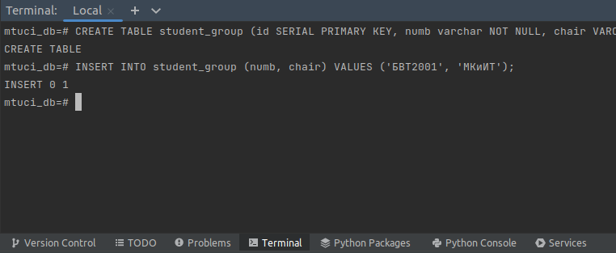

1. Осуществим выборку

Отобразим студенческие группы с номером “БВТ2001”:

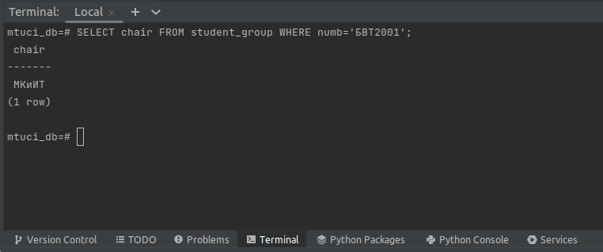

1. Осуществим удаление записи

Удалим студенческие группы с номером “БВТ2001”:

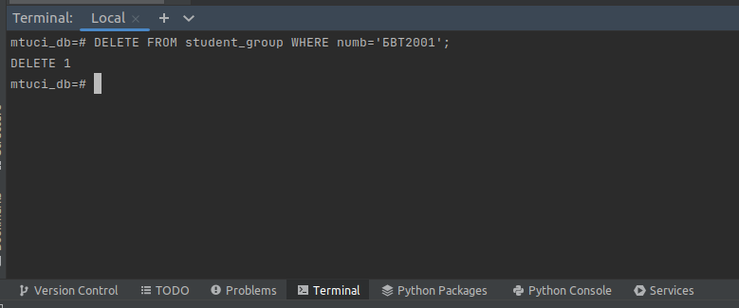

1. Осуществим обновление записи

Обновим номер студенческих групп с кафедрой “СиСС”:

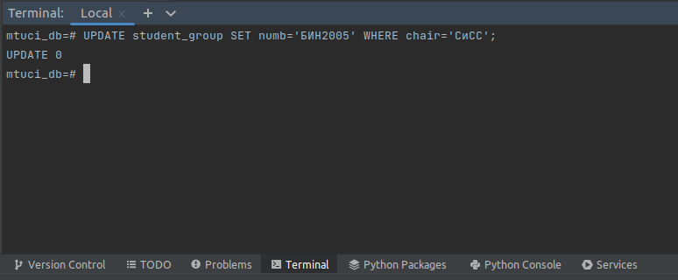

1. Построение связей

Создадим таблицу “student”, который будет связан с таблицей “student_group” по номеру группы:

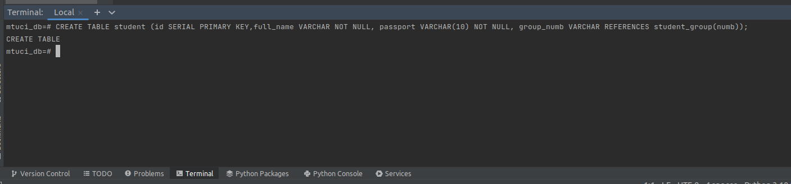

**Домашнее задание**Создайте следующую базу данных:

1. Таблица с информацией о кафедре (id, название, деканат);

2. Таблица с информацией о студенческой группе (id, название, кафедра);

3. Таблица с информацией о студентах (id, имя, паспортные данные, группа);

4. Между всеми таблицами должны быть связи. Заполнить таблицу кафедра 2 записями, таблицу групп 4 записями (по 2 группы на кафедру) и в таблицу студенты по 5 студентов на группу.

**Ход действий**

1. Создадим таблицу “chair” (Кафедра)

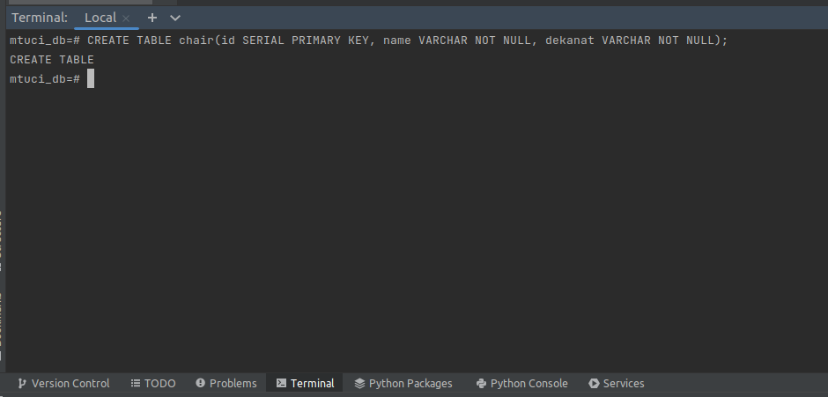

1. Добавим в таблицу “chair” 2 записи:

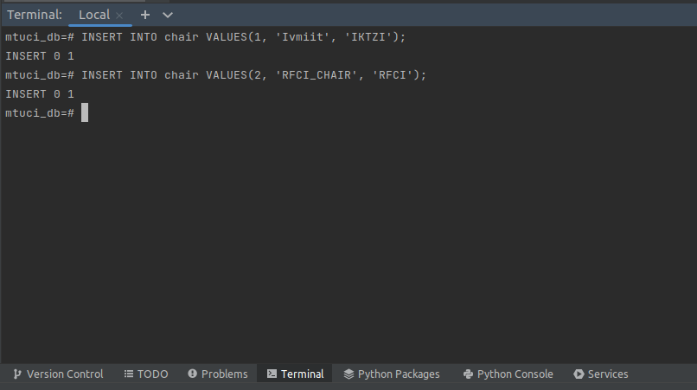

1. Определим связь между таблицами “chair” и “student_group” по названию кафедры (student_group.chair -> chair.name)

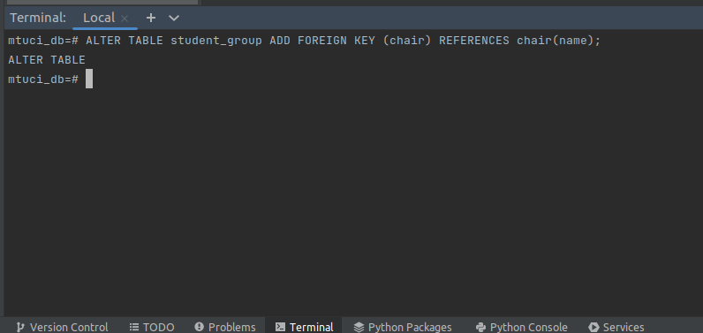

1. Добавим в таблицу “student_group” 4 записи:

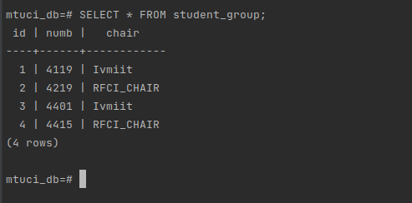

1. Заполним таблицу “student” (По 5 записей на каждую группу)

